# 公示、警示、协同系统-综合改进需求（3）

# 功能优化类

## 年报系统-个体户APP软件

改进要求：

1. 个体户注册成功提示改为“该个体工商户已注册过联络员信息，可直接登录或进行变更联络员操作。”提示出现5秒后返回登录页面。
2. 注册成功提示现在为1秒，改为3秒
3. 登录后主页列表上方显示“绑定本联络员的个体户工商户共23户”，同时列表前增加名单序号，主页要显示个体户最近年报年度的年度报告状态“已年报”或“未年报”信息
4. 公示信息项默认公开模式改为：一种方式在报表下方显示“以上xxx信息是否公开”，让用户进行勾选；一种方式是各个是否公示项改为用户自己勾选模式，原则是用户必须有选择是否公示，不能系统直接默认是否公示。
5. 常用许可证前10个：如食品、餐饮、烟草、道路运输许可证等排在许可选项列表前面
6. 无法在许可证列表里选中许可证问题BUG处理
7. 报表名称和填写状态位置互换，“已填写”字体放大
8. “保存”按钮再醒目些
9. “开设网站情况”改为“网络经营情况”，并提供用户选择是否有网站网店信息选项。
10. 登录手机验证码时效改为截至到6月30日，6月30日后是否改回24小时再定。注意短信提示语一并要修改。
11. “预览年报”改为“预览年报公示信息”
12. 点击“修改年度报告”时增加提示改为“6月30日前可自行修改，6月30日后需申请经审核同意才能修改，修改前后的信息一并公示，请确认是否要修改？”
13. 注意对数据极大极小值进行校验控制
14. 申请修改年度报告原因栏提示改为“请填写修改年度报告的事由”，且显示再醒目些。

## 警示系统-主页

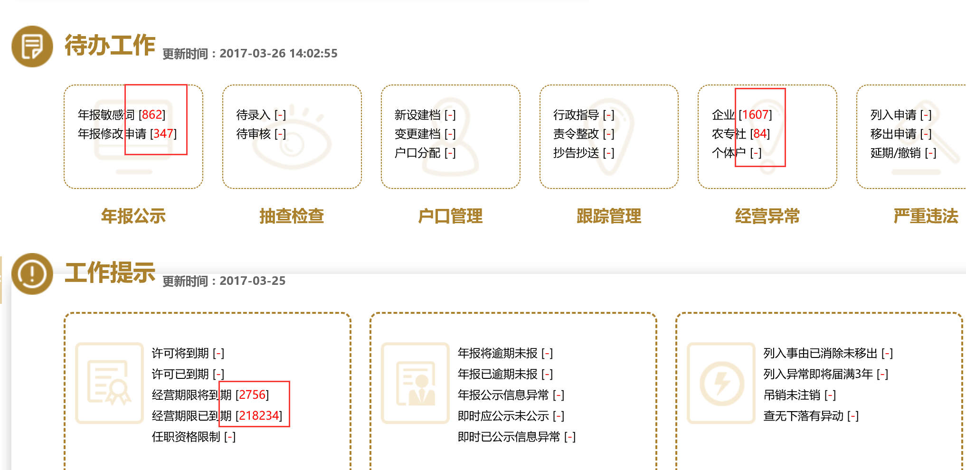

改进要求：

提示数量只限登录人员所在部门的业务数量范围，不能是全省或全市数据量。省局、市局、县局人员都是本局企业范围内的有此项信息的数量，所里人员是则是本所企业的范围内的有此项信息的数量。

## 警示系统-全景查询

### 企业综合查询

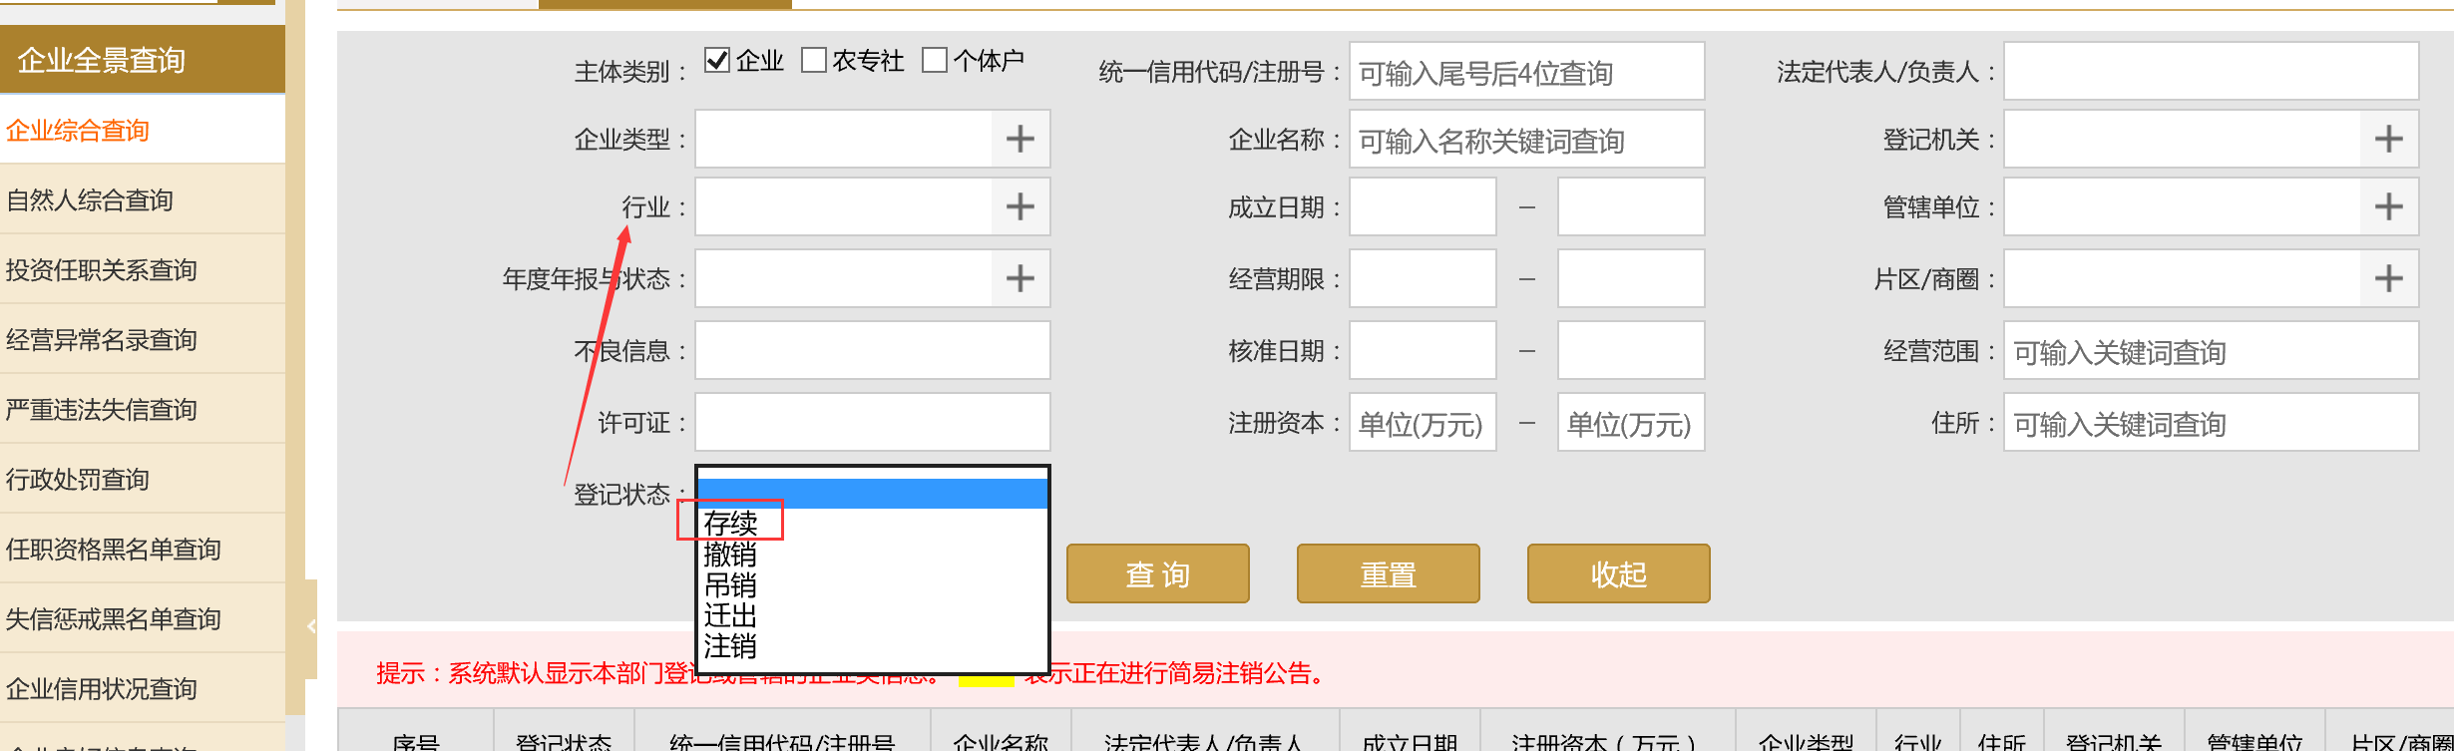

改进要求：

将“登记状态”查询条件位置与“行业”互换，且登记状态默认显示“存续”。

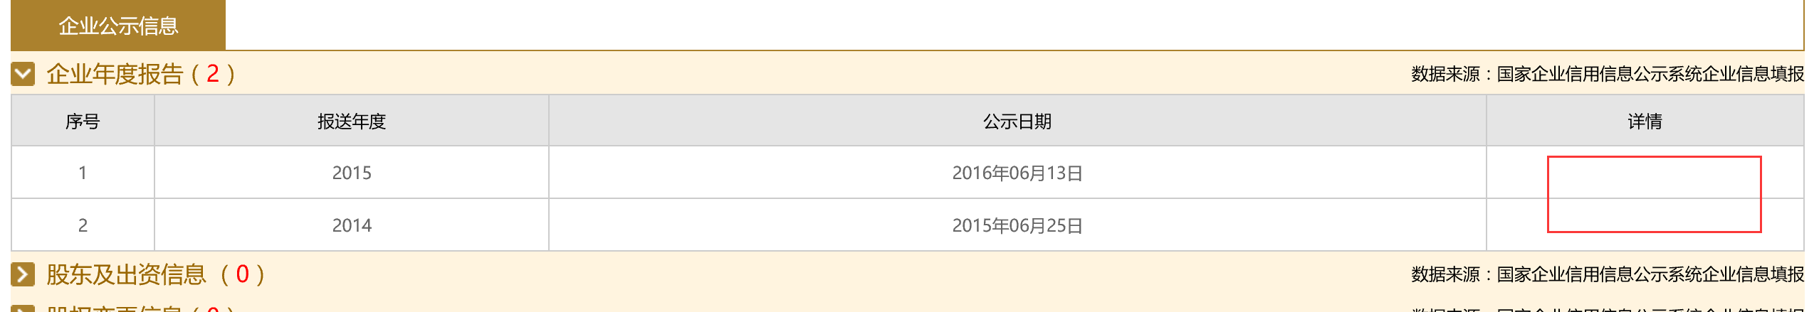

改进要求：年报报告详情只放企业年报公示信息内容。

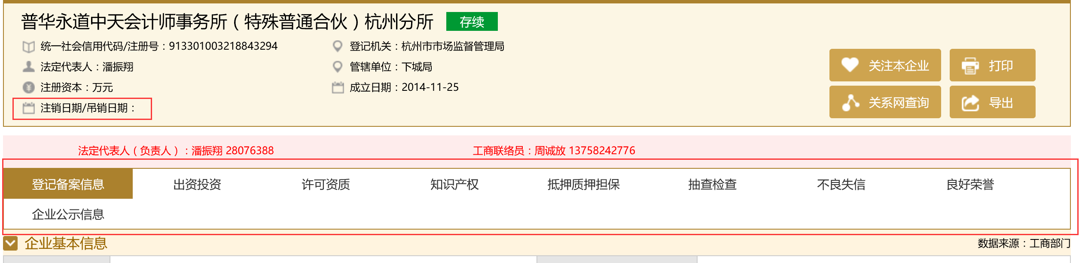

改进要求：

1. 信息项名称不是“注销日期/吊销日期”，而是对应企业注销和吊销状态分别显示“注销日期”和“吊销日期”，且企业不涉及注销或吊销时，不显示注销日期或吊销日期。企业状态为注销时，显示“注销日期”信息，企业状态为吊销时，显示吊销日期信息。
2. 各个信息分栏之间缺少间隔划线，请参照设计图处理。

### 自然人综合查询

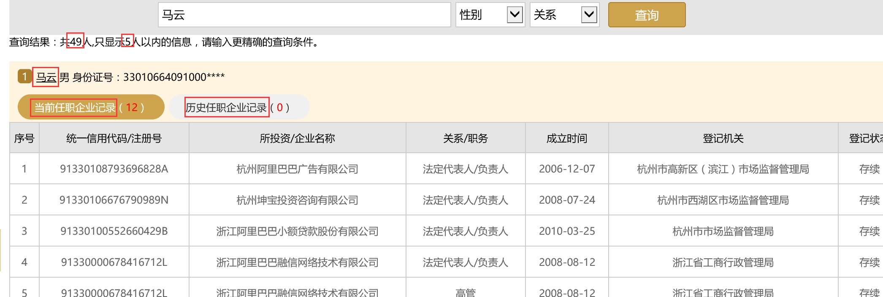改进要求：

1. 查询结果：共49人，只显示5人以内的信息……，数字显红处理
2. 人员姓名显红处理
3. 信息栏标题名称错误，应为“当前投资/任职企业记录”、“历史投资/任职企业记录”

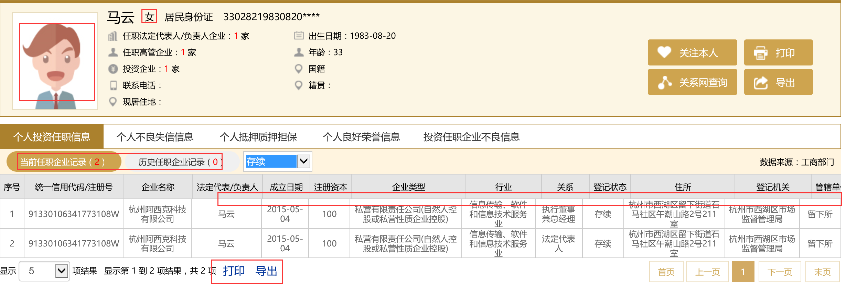

改进要求：

1. 女性人员要放女性人员图片
2. 信息栏标题名称错误，应为“当前投资/任职企业记录”、“历史投资/任职企业记录”
3. 出生日期，对与身份证为15位的要先转为18位进行取值。
4. 栏目线未对齐
5. 打印、导出按钮未替换金色，请参照设计图改进
6. 投资任职企业需要添加该企业详情链接，链接该企业全景查询页面

### 任职资格黑名单查询

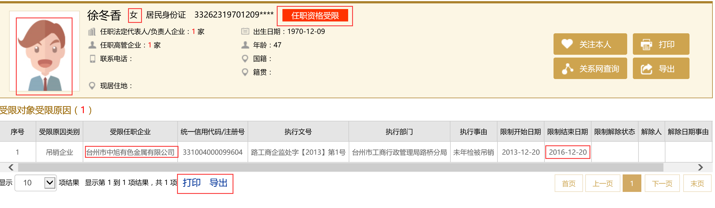

改进要求：

1. 女性人员要放女性人员图片
2. 限制结束日期已到期，不应该显示“任职资格受限”图标，且限制解除状态应为“已解除”,请批量全部处理一遍
3. 受限任职企业、关联企业缺少该企业的详情链接，链接该企业全景查询页面
4. 打印、导出按钮未替换金色，请参照设计图改进

### 企业良好信息查询

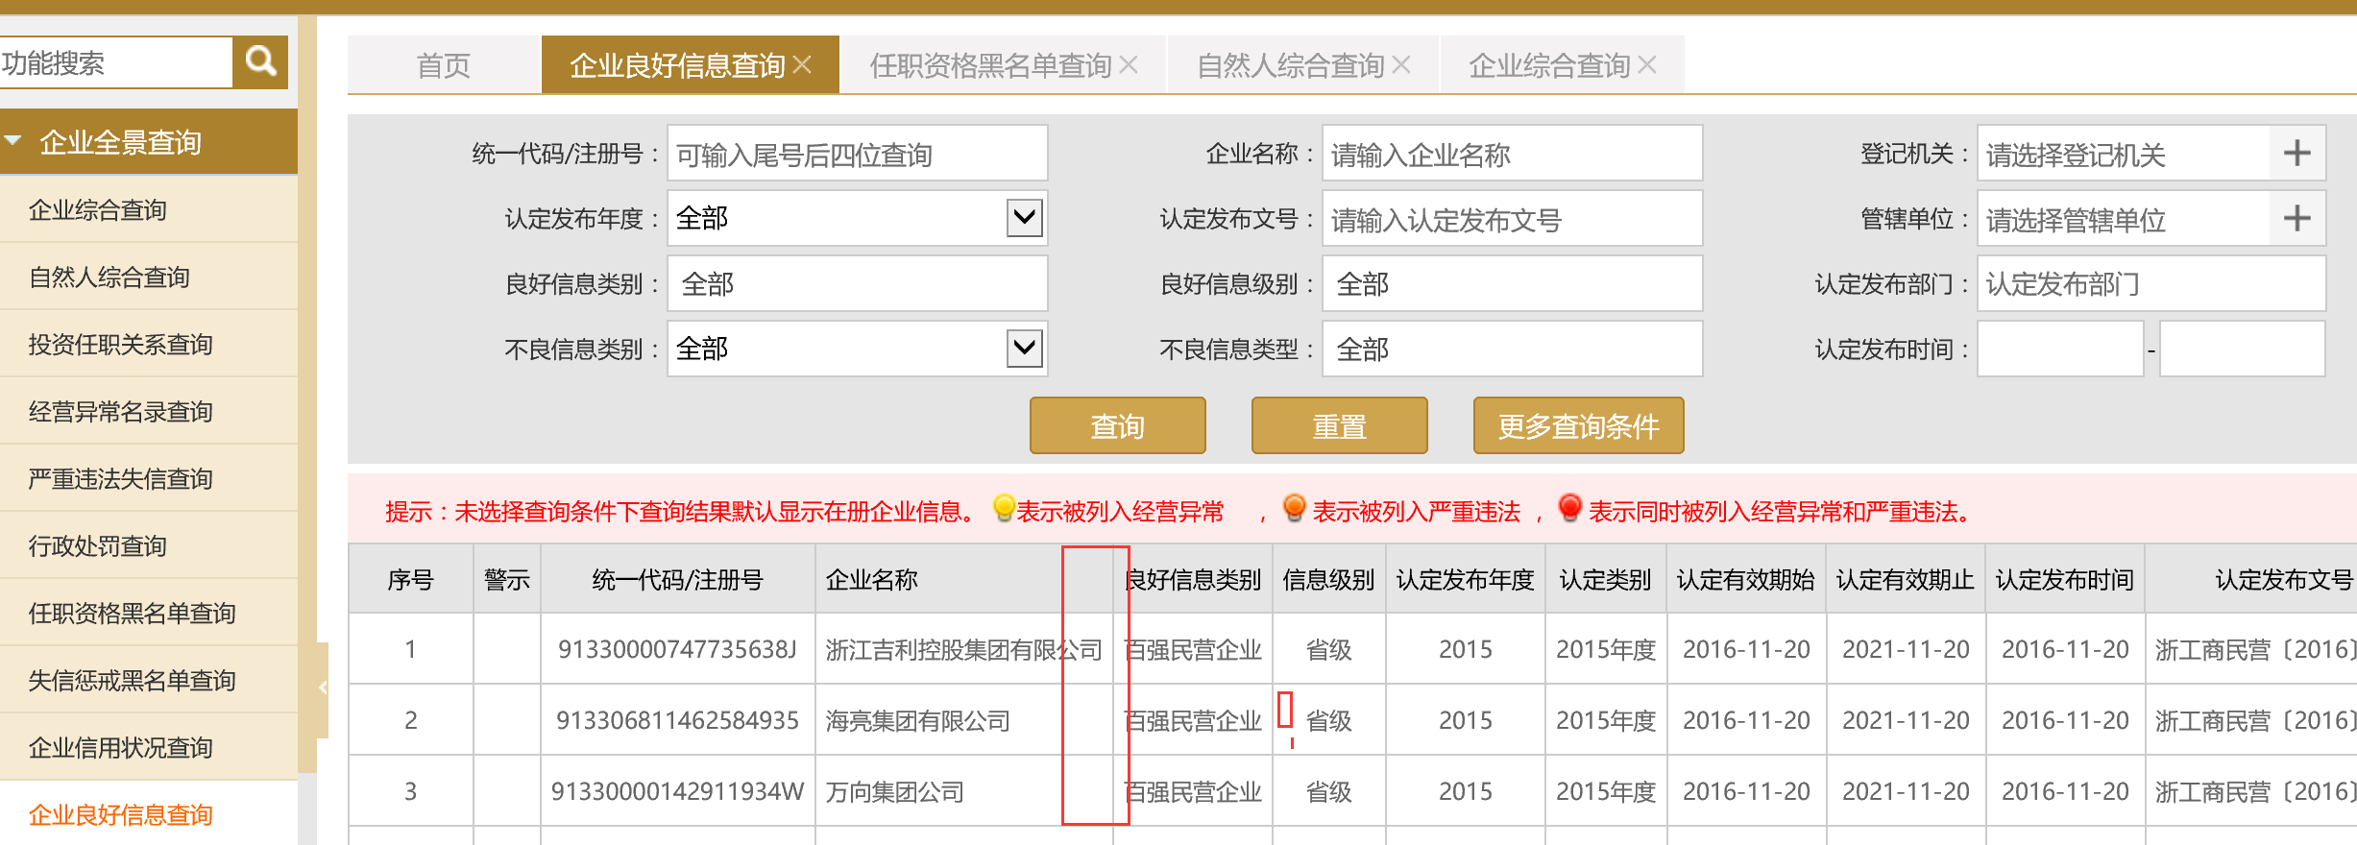

改进要求：

列表项在良好信息类别前增加“良好信息名称”栏。

在“外部门信息归集”模块良好信息申请、审核功能里的列表项和详情页面都相应增加“良好信息名称”栏

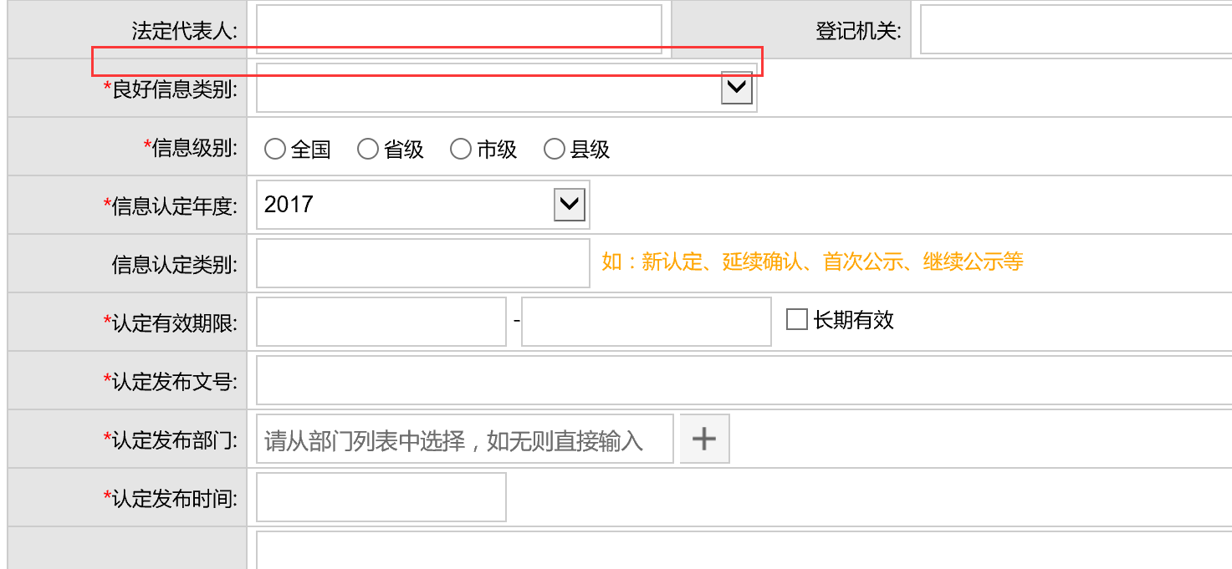

### 经营异常名录查询

改进要求：按照协同系统已做的功能同样搬过来。

## 警示系统-公示信息管理

### 年报综合信息查询

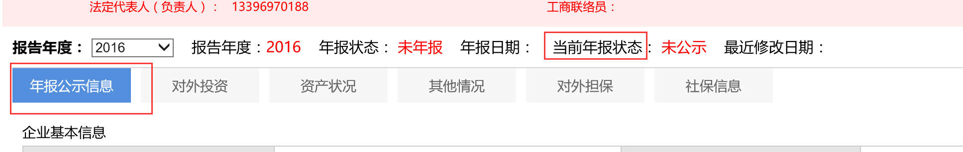

改进要求：

1. “当前年报状态”改为“当前状况”
2. 部门信息栏还未按照金色替换